ПОСИДЕЛКИ У БАБУШКИ ВАРВАРЫ
пение; 5-6 лет
Открытое музыкальное занятие
Музыкальный руководитель МАДОУ ДС ОВ с Рыбалово Томского района: Фомина Людмила Васильевна
28.11.2014

Тема: ПОСИДЕЛКИ У БАБУШКИ ВАРВАРЫ
(пение; 5-6 лет)
Цель занятия: знакомить детей с песенным творчеством русского народа.
Задачи: закреплять знания детей о жанре народной песни, частушках; развивать певческие навыки у детей, используя фольклор; стимулировать песенные импровизации; формировать чувство ритма, используя музыкальные инструменты; приобщять детей к русской народной культуре.
Музыкальный материал: русские народные песни: хоровод «Ты заря ли моя зоренька»; «Прялица»; «Во кузнице»; русская народная игра «Ворон»; частушки; хоровод-игра «В хороводе были мы».
Материалы: бутафорская печь, сундук, прялка, русские народные костюмы, предметы крестьянского быта, платочки на каждого ребёнка, лошадка-игрушка, шапочка ворона, деревянные ложки, интерактивная картинка – внутреннее убранство русской избы.

Ход встречи.
Зал убран в русском народном стиле, на интерактивной доске изображение с внутренним убранством русской избы 18 века. У центральной стены расставлены русская печка (бутафория), сундук, прялка, предметы крестьянского быта.
Дети входят в зал, на них русские народные костюмы, музыкальный руководитель и педагог в русских народных костюмах.
Музыкальное приветствие.
1 часть – парами бегут по кругу. Можно приговаривать:
Побежали мы по кругу,
Побежали друг за другом,
Будем радость всем дарить,
Утром `здравствуй` говорить!

Припев: 1) повернулись лицом друг к другу, шлепаем по коленям «та-та» и хлопаем друг друга по ладошкам («здравст-вуй-те). Всё проговариваем. Повторяется 2 раза

2) парой кружиться в одну сторону.

3) повернулись лицом друг к другу, шлепаем по коленям «та-та» и хлопаем друг друга по ладошкам («здравст-вуй-те). Всё проговариваем. Повторяется 2 раза

4) парой кружиться в другую сторону.

2 часть – ищем нового дружка или просто переходим к следующему ребёнку.

Приветствие повторяется снова.
Музыкальный руководитель: Ребята, сегодня мы будем слушать русскую народную музыку, петь русские народные песни, играть в игры, узнавать народные обычаи. В старину люди после трудового дня собирались вечером в какой нибудь избе, с хозяином договорившись заранее, на весёлые посиделки: себя показать да на других посмотреть. Эти посиделки назывались вечёрками. А сегодня нас пригласила к себе в гости бабушка Варвара. На Руси в гости с пустыми руками не ходили, а брали с собой угощения и подарки. Вот и мы сейчас с вами возьмём угощения и пойдём к бабушке Варварушке.
Дети берут угощения и под русскую народную песню «Светит месяц» двигаются в ту часть зала, где расположена изба. Их встречает бабушка Варвара.
Дети. Здравствуйте! В избу твою жаркую мы пришли с подарками.
Варвара. Здравствуйте, гости дорогие, проходите. Милости прошу. Усаживайтесь поудобнее. (Рассматривает угощение.) Ой, ребята, молодцы, как подарки хороши. Пирожки и калачи прямо только из печи.
А сейчас сядем рядком да поговорим ладком. Раньше очень любили принимать гостей. И был такойобычай – обычай гостипреимства. А скажите мне, детушки, что за обычай? Как принимали гостей?
Ребёнок 1. Если заходил запоздалый путник, его встречали с поклоном: «Милости просим!», усаживали к столу, угощали всем, что было в доме из еды.
Ребёнок 2. Если гость заходил во время ужина, то он говорил: «Хлеб, соль», а хозяин отвечал: «Добро пожаловать, хлеба, соли откушать».
Варвара. А ещё, детушки, был добрый обычай, когда люди помогали друг другу. Если в дом приходила беда, люди не ждали, когда их попросят о помощи, они оказывались рядом в трудную минуту. Если кто-то строил избу, помогали ему. Не забывали стариков, детей-сирот, приносили им пищу и помогали собирать урожай. Запомните эти добрые обычаи. Старайтесь быть такими же добрыми и гостеприимными. Ведь недаром пословица молвится: «Как аукнется,так и откликнется».
Музыкальный руководитель. Ребята, а не засиделись ли мы за беседой? Заведём мы хоровод поскорей, чтобы было веселей. А знаете ли вы, что такое хоровод. (Ответы детей.) Правильно, хоровод – это музыка, танец и игра одновременно. Некоторые хороводы превращаются в целые сценки, которые отображают всё, о чём поётся в песне.

Хоровод-игра «В хороводе были мы».
Вечёрочная игра-хоровод Чарышского района Алтайского края.
Играющие, взявшись за руки, ходят кругом и поют. Парень в центре круга выполняет действия соответственно словам песни: подбодрившись, встаёт перед понравившейся девушкой, выводит её в круг и целует.
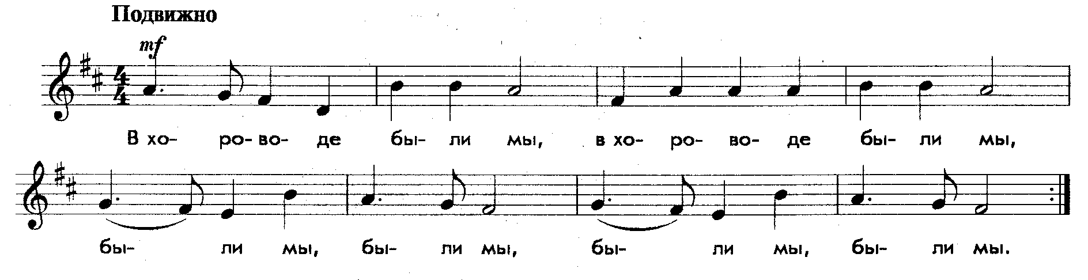

В хороводе были мы, в хороводе были мы,
Были мы, были мы, были мы, были мы.

Что нам надо видели, что нам надо видели,
Видели, видели, видели, видели.

Сокола – молодчика, сокола – молодчика,
Молодца, молодца, молодца, молодца.

Встань, молодчик, подбодрись. Встань, молодчик, подбодрись.
Подбодрись, подбодрись. Подбодрись, подбодрись.

Вправо – влево развернись, вправо – влево развернись,
Развернись, развернись, развернись, развернись.

Если любишь – пригласи, если любишь, - пригласи,
Пригласи, пригласи, пригласи, пригласи.

Водящей может быть и девушка. В этом случае поют:

Соколицу – девицу, соколицу – девицу,
Девицу, девицу, девицу, девицу.

Встань, девица, подбодрись, встань, девица, подбодрись,
Подбодрись, подбодрись, подбодрись, подбодрись.

Есть сведение, что, когда девушка выбирала парня, роль ведущего в поцелуе всё же принадлежала ему, но не девушке.

Варвара. Ну, детушки, повеселились, пора и за работу приниматься. (Садится за прялку.) Тихо жужжит моя прялка, легко, плавно и свободно двигаются руки у мастериц. Вот и проведём время на посиделках за любимым рукоделием, украсим нашу избу.
Музыкальный руководитель. (раздаёт детям платочки). Как говорится в русской пословице: «От скуки бери дело в руки». С шуткой, с песней да весельем легко дело спорится. Давайте с вами запоём песню «Прялица» и заодно будем прясть пряжу.
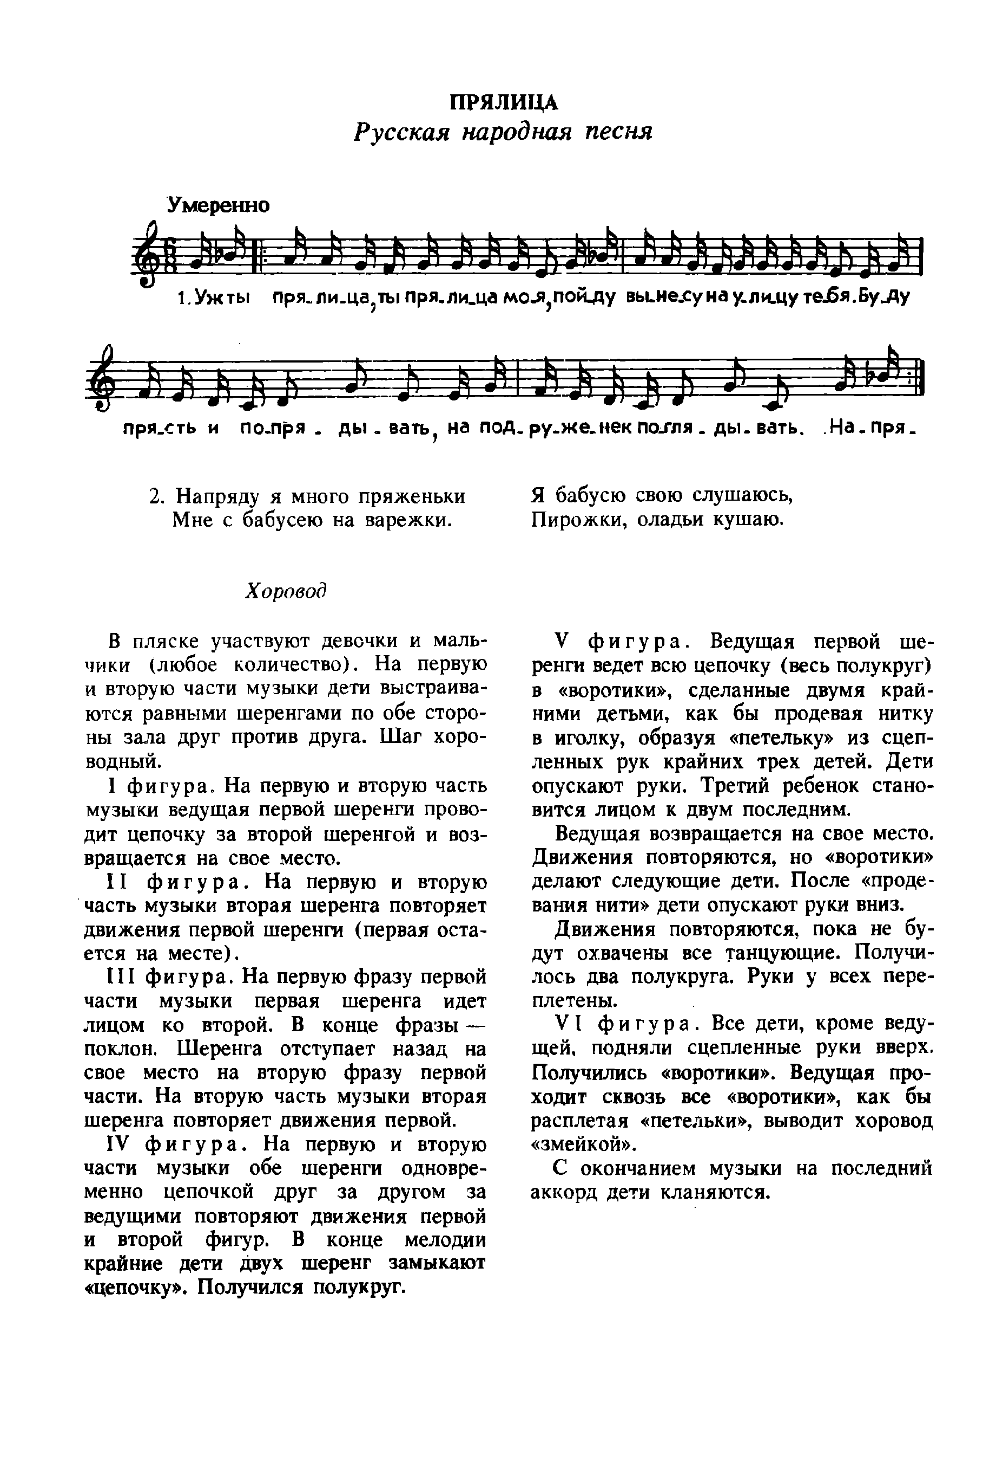
Дети исполняют русскую народную песню «Прялица» имитируя движения пряхи.
Музыкалный руководитель.
Ребята, а давайте украсим платочками печку бабушки Варвары.
Дети украшают печку – вешют платочки на верёвочку, которой обвязана бутафорская печка.
Слышится чихание.
Варвара. Кто, ребята, из вас простудился? Ах, это мой волшебный мешочек проснулся, поиграть с вами хочет.
Ребёнок. Скажи, хозяюшка, что у тебя в мешке?
Варвара. Отгадайте-ка, ребятки, музыкальную загадку. Тогда и узнаете, что в мешке.
Не лопата, не совок,
Что захватит, то в роток;
Кашу, суп или окрошку…
Вы узнали? Это (ложка)
Вынимает из мешка ложки.
Наши ложки всем знакомы, не сидят они тут дома! По свету гуляют, работу прословляют.
Музыкальный руководитель. (раздаёт ложки). Ох и ложки хороши, все попляшут от души.
Оркестр «Во кузнице».
Варвара. Что-то мой мешок расшевелился. Что ты мне сказать хочешь? (Наклоняется к мешку, прислушивается.) Мой весёлый мешок предлагает поиграть. (Достаёт из мешка шапочку ворона.) Мой мешочек предлагает поиграть в русскую народную игру «Ворон».
Музыкальный руководитель. Ребята, эта игра хороводная. Сейчас мы с вами образуем круг и выберем «ворона». Послушайте внимательно условия игры. Сначала идём все дробным шагом к центру, сужая круг на слова: «Ой, ребята, та-ра-ра! На горе стоит гора». На слова: «А на той горе дубок, а на дубе воронок» тем же шагом идём назад, расширяя круг. «Ворон» остаётся в центре круга. На слова: «Ворон в красных сапогах, в позолоченных серьгах» - «Ворон» кружится, раскрыв руки в стороны. На слова: «Чёрный ворон на дубу, он играет во трубу» - «Ворон» изображает игру на трубе, остальные, стоя в кругу, поочерёдно выставляют ногу на носок и пятку. На слова: «Труба точеная, позолоченная. Труба ладная, песня складная» - все хлопают, а «ворон» пляшет. С окончанием музыки «ворон» выбегает из круга и, обегая его, незаметно дотрагивается до кого-нибудь, после чего встаёт в общий круг. Кто стал «вороном» - будет известно лишь в тот момент, когда все, сойдясь в круг, начнут из него снова расходиться: новый ворон останется в центре. На нового «ворона» оденем шапочку «ворона» и наша игра продолжится.
Русская народная игра «Ворон».
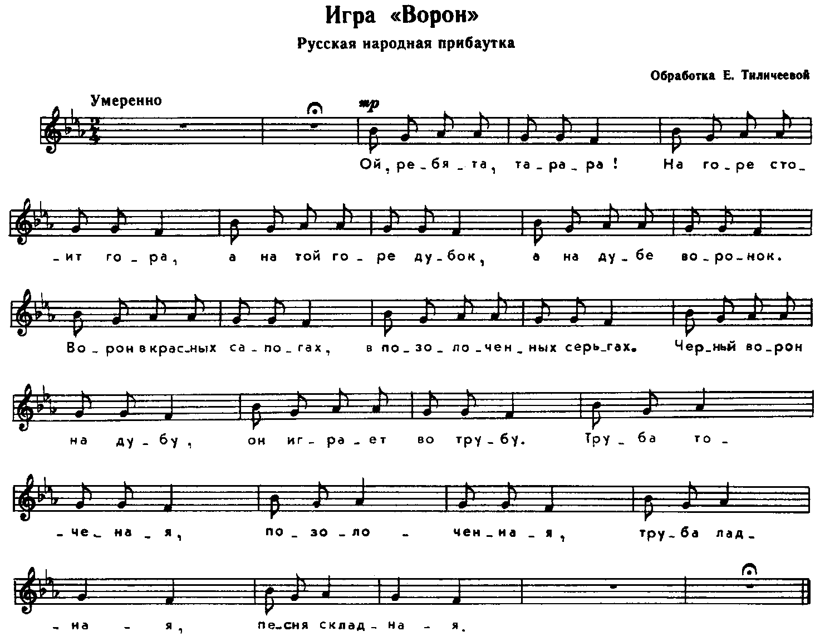

Вступление. Дети стоят по кругу. Заранее выбирается «ворон» (он стоит в общем круге).

Ой, ребята, та-ра-ра!  На горе стоит гора, | Все дробным шагом идут к центру, сужая круг.
А на той горе дубок, | Тем же шагом идут назад, расширяя круг.
А на дубе воронок. | «Ворон» остаётся в центре круга.
Ворон в красных сапогах,  В позолоченных серьгах. | «Ворон» кружится, раскрыв руки в стороны.
Чёрный ворон на дубу,  Он играет во трубу. | «Ворон» изображает игру на трубе, остальные, стоя в кругу, поочерёдно выставляют ногу на носок и пятку.
Труба точеная, позолоченная,  Труба ладная, песня складная. | Все хлопают, «ворон» пляшет.

Автор движений М. Кремянская.

Музыкальный руководитель. Чтобы стало ещё веселей, давайте, ребята, споём для нашей хозяюшки частушки. Ребята, а вы знаете, что такое частушки? (Ответы детей.) Правильно, это маленькие, шуточные насмешливые песенки. Ну,что, ребятки, запевай!
Частушки.
1. Утром маме наша Мила
Две конфетки подарила.
Подарить едва успела,
Тут же их сама и съела.

2. Поленился утром Вова
Причесаться гребешком,
Подошла к нему корова,
Причесала языком!

3. Пошла курица в аптеку
И сказала «Кукареку!
Дайте мыло и духи
Чтоб любили петухи!»

4. Раз пошёл Алёша сам
За крупой в универсам.
«Мама, а крупы там нет,
Мне пришлось купить конфет!»

5. Я куличик испекла,
Угостила Ваню.
Он за это показал
Мне жука в стакане.

6. Выйду, выйду я плясать
В новеньких ботинках,
Все ребята говорят,
Что я как картинка!
Варвара.
Россия, Россия, края дорогие,
Здесь издавна русские люди живут.
Они прославляют просторы родные,
Раздольные песни поют.
Музыкальный руководитель. Заводи, честной народ, наш вечерний хоровод.
Хоровод «Ты зоря ли моя зоренька».
Ты заря, ты моя зоренька да
Ты заря, ты моя зоренька.

Ты вечёрная весёлая была да
Ты вечёрная весёлая была.

Ты сыграй заря во гуслицы да
Ты сыграй заря во гуслицы.

Гусли славныя, воззнатныя да
Гусли славныя, воззнатныя.

Варвара. Молодцы, детушки, потрудились славно, время провели забавно. Стол ложками украсили, печку платочками. Нарядно в доме. Нашим посиделкам конец. Кто работал, песни пел – молодец. Теперь пора и по домам.

Музыкальный руководитель. Ну а мы с вами попрощаемся с нашей бабушкой Варварой и вернёмся в детский сад. До свидания, бабушка Варвара. Благодарим Вас за гостеприимство.

Варвара. До новых встреч, ребятушки!

Дети прощаются с бабушкой.
Музыкальный руководитель. Ребята, скажите мне, пожалуйста, где мы с вами были? (Ответы детей). Чему нас научила бабушка Варвара? (Ответы детей). А сейчас мы с вами попрощаемся с нашими гостями. Скажем до свидания нашим гостям.
Дети прощаются с гостями и уходят в группу.

